
GUIA DE USO

SDC MG – Módulo Decretações – Reconhecimento de desastre
Novembro de 2026

0.0.00.000-2026-STO

1. Sobre este guia
Este documento faz parte da série de guias de uso do SDC MG – Sistema Integrado de Defesa Civil de Minas Gerais e explica o módulo Decretações: para que serve, como acessar, cada parte da tela e o passo a passo das tarefas mais comuns. Acesso ao sistema, menu e padrões das telas estão no guia Primeiros passos.
Nas figuras, cada número em vermelho aponta para um elemento da tela e corresponde ao item de mesmo número na legenda abaixo. O que cada pessoa vê depende do seu cargo e das permissões. Dúvidas: use o Assistente IA ou o link Suporte do sistema, ou procure a equipe de TI da CINDEC.
ATENÇÃO: Telas capturadas no ambiente de homologação, com dados de teste. Dados pessoais foram desfocados.

Siglas usadas neste guia: REDEC – Regional de Defesa Civil; COBRADE – Classificação e Codificação Brasileira de Desastres; SE – Situação de Emergência; ECP – Estado de Calamidade Pública; FIDE – Formulário de Informações do Desastre.

2. Decretações – Reconhecimento de desastre
Gerencia os processos de decretação de Situação de Emergência (SE) e Estado de Calamidade Pública (ECP) e o seu reconhecimento.
Como acessar: Módulos de Gestão > Decretações.
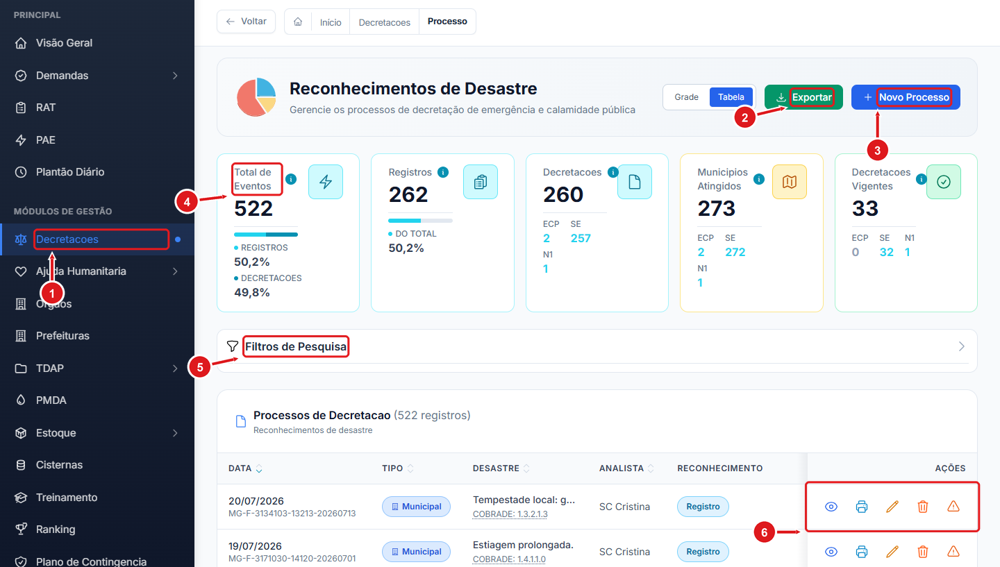
Figura 1 – Reconhecimentos de desastre – lista de processos
1 | Acesso pelo menu: Módulos de Gestão > Decretações.
2 | Exporta os processos.
3 | Cadastra um novo processo de reconhecimento de desastre.
4 | Indicadores: eventos, registros, decretações, municípios atingidos e decretações vigentes (ECP / SE).
5 | Filtros de pesquisa.
6 | Ações: visualizar, imprimir, editar, excluir e alertas.

2.1 Como cadastrar um processo
1 Clique em Novo Processo.
2 Na Etapa 1 – Identificação do Processo, informe o Tipo de Desastre (COBRADE), a Origem, a REDEC, o Município e a Situação de Anormalidade.
3 No bloco Status e Responsável, defina o Status do Processo, o Analista Responsável e o N. Protocolo FIDE.
4 Avance para a Etapa 2 – Dados do Desastre, preencha as informações e salve.
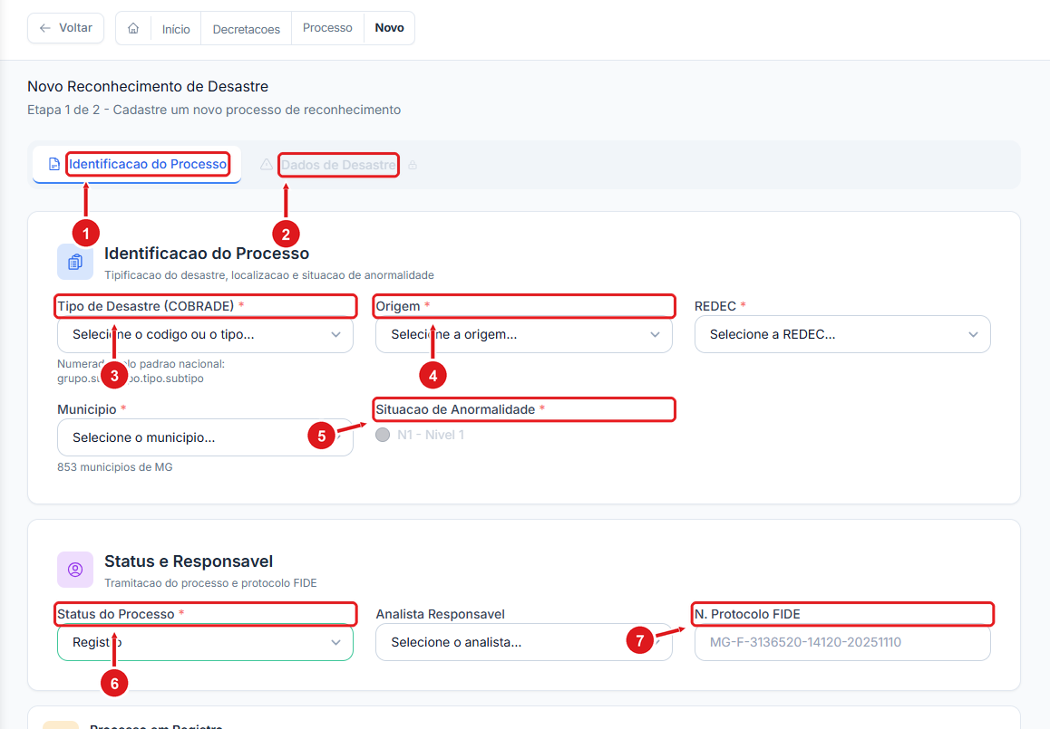
Figura 2 – Novo processo – Etapa 1, Identificação do Processo
1 | Etapa 1 de 2: Identificação do Processo.
2 | Etapa 2 de 2: Dados do Desastre (liberada após a etapa 1).
3 | Tipo de desastre pelo código COBRADE.
4 | Origem do processo.
5 | Situação de anormalidade (nível).
6 | Status do processo e tramitação.
7 | Número do protocolo FIDE.

